Liebe Schülerinnen und Schüler,
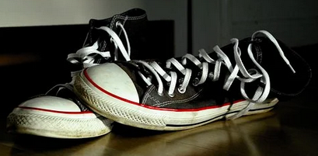
Sicherlich kennt ihr das blöde Gefühl, wenn man etwas in seinem Zimmer sucht und nicht oder nicht gleich findet. „Hättest du halt besser aufgeräumt“ und ähnliche Sätze bekommt man dann zu hören. Wenn du dann endlich den gesuchten Turnbeutel oder das vermisste Spielzeug gefunden hast, ist meistens alles wieder gut. Die guten Vorsätze und das Versprechen, ab sofort alles gleich an seinen Platz zu räumen, sind oft schnell vergessen – aber praktisch wäre es ja schon!
Es gibt aber noch etwas viel Schlimmeres, und das ist der Alptraum aller Eltern: Die Angst, dass das eigene Kind weg ist, weil es sich vielleicht verlaufen hat. Diese Angst hatten auch einmal die Eltern von Jesus. Was waren die froh, als er endlich wieder da war!
Auf dem Passahfest (nach Lk 2,41ff)
Es ist Frühjahr in Israel. Es ist die schönste Jahreszeit dort. Nach dem Regen im Winter grünt und blüht es überall. Alle in Israel freuen sich auf diese Jahreszeit. Aber nicht nur wegen der wunderschönen Landschaft. Nein, alle freuen sich auf das Fest! Auf das Passafest! Dieses Fest bedeutet für die Israeliten mehr als alle andere Feste. An Passa nehmen sich die Leute frei von der Arbeit. Sie packen ihre nötigsten Sachen zusammen und ziehen mit Frau und Kindern und den ganzen Nachbarn nach Jerusalem zum Tempel, um dort das Passafest zu feiern. Auch Maria und Josef sind dabei. Und in diesem Jahr darf auch Jesus zum ersten Mal mit. Jetzt, mit 12 Jahren, ist er alt genug für den weiten und anstrengenden Weg von Nazareth nach Jerusalem.
5 Tage sind sie zu Fuß unterwegs bei etwa 30 Grad. Auf dem Weg singen sie viele Lieder voller Vorfreude auf den Tempel: „Wie liebenswert ist deine Wohnung, Gott! Meine Seele sehnt sich nach dem Tempel des Herrn!“
Endlich erreichen sie den letzten Hügel vor Jerusalem. Die Menschen jubeln. Bald haben sie es geschafft. Schon sehen sie in der Ferne die Stadt mit der großen Mauer drum herum. Golden glänzt die Kuppel des Tempels in der Sonne. Staunend bleibt Jesus stehen. So groß und so schön hat er sich die Stadt und den Tempel nicht vorgestellt.
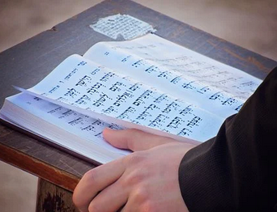
Jetzt haben es alle eilig. Voll Erwartung ziehen sie durch das goldene Tor in den Vorhof des Tempels. Dort herrscht dichtes Gedränge. Man muss aufpassen, dass man einander nicht verliert. Maria und Josef nehmen Jesus vorsichtshalber in ihre Mitte. Ehrfürchtig betrachtet er dieses große Bauwerk mit seinen riesigen Säulen und Hallen. Auf der einen Seite sieht er die Händler. Lautstark bieten sie ihre Opfertiere zum Verkauf an. Auf der anderen Seite ist es viel ruhiger. Da sitzen Männer und lesen in den heiligen Büchern. Immer wieder sehen sie auf und erklären einander, was sie gerade gelesen haben. Und da drüben, wo es raucht und qualmt, da ist der große Altar. Da bringen die Menschen ihre Opfer für Gott. Sie danken ihm, dass er sie einst aus Ägypten befreit hat. Auch Jesus und seine Eltern bringen ihr Opfer dar und loben Gott. Jesus wird es dabei ganz warm ums Herz. Hier ist das Haus Gottes, das Haus seines himmlischen Vaters. Hier fühlt er sich wohl. Hier möchte er am liebsten bleiben.
Aber da hört er die Stimme von Josef: „Komm Junge! Wir müssen unser Nachtquartier beziehen und alles für das Passamahl vorbereiten!“
Sieben Tage dauert das Passafest. Für Jesus sind es spannende Tage. Hier gibt es so vieles zu entdecken. Inzwischen kennt er sich schon recht gut aus in der Stadt und darf allein oder mit Freunden losziehen.
Heute soll es wieder nach Hause gehen. Maria und Josef haben schon alles gepackt und sich von ihren Gastgebern verabschiedet. Aber wo ist Jesus? Sie suchen ihn überall, rufen nach ihm. Doch nirgendwo können sie ihn finden. „Bestimmt ist er schon mit seinen Freunden vorausgegangen“, sagt Josef. „Das ist doch viel lustiger und interessanter als immer nur bei uns zu sein.“ Und so machen sie sich ohne ihn auf den Weg.
Unterwegs treffen sie viele Verwandte und Bekannte. „Ist unser Sohn Jesus bei euch? Habt ihr ihn gesehen?“ so fragen sie. Aber alle schütteln den Kopf. Niemand von ihnen hat Jesus gesehen. Da bekommt es Maria mit der Angst zu tun. „Wo steckt der Junge nur? Ob er sich verlaufen hat?“ Voller Unruhe kehren Maria und Josef nach Jerusalem zurück. Die ganze Stadt suchen sie ab. Tagelang suchen sie, aber von Jesus keine Spur! Maria weint. Die Sorge um ihren Sohn macht sie ganz krank. „Was ist, wenn wir ihn nicht mehr finden? Hoffentlich ist ihm nichts passiert!“ Auch Josef kann kaum schlafen oder etwas essen, so verzweifelt ist er.
Nach drei Tagen gehen sie noch einmal in den Tempel. Dort ist es jetzt ziemlich leer. Es sind kaum noch Menschen zu sehen. Nur einige gelehrte Männer sitzen zusammen. Sie lesen und forschen in den heiligen Schriften. Doch wen entdeckt Maria da mitten unter ihnen? Jesus – ihren Sohn! Ist das zu fassen? Er hört zu, was die Gelehrten sprechen, und gibt selbst Antworten, so klug und einleuchtend, dass alle staunen.
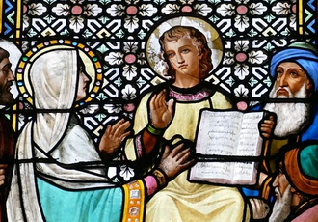
Mit Tränen in den Augen eilt Maria auf Jesus zu und ruft: „Mein Sohn! Da bist du ja! Wir haben dich überall gesucht und uns solche Sorgen gemacht! Warum hast du uns das angetan?!
Jesus aber schaut seine Mutter groß an und sagt „Wie? Ihr habt mich gesucht? Wisst ihr denn nicht, dass ich hier sein muss im Haus meines Vaters?“
Doch dann steht er auf und geht mit Maria und Josef nach Nazareth zurück. Dort bleibt er, bis er erwachsen ist.

Die Angst um einen Menschen, den man liebhat, nennt man auch Sorge. Es gibt aber auch Sorgen wegen Krankheit, Reisen oder anderen Dingen. Auch wegen Corona haben viele zurzeit Sorgen. Manchmal wird einem einfach alles zu viel. Wie gut, wenn dir beten hilft und Kraft gibt. Beten ist reden mit Gott. Ihm kannst du alles sagen.
In vielen Ländern helfen den Leuten auch „Sorgenpüppchen“ oder „Sorgenfresserchen“. Sie erzählen ihre Sorgen dem Sorgenpüppchen und legen es abends unter ihr Kopfkissen. Oft scheinen die Sorgen am nächsten Morgen schon viel kleiner! Magst du dir auch eines basteln? Es ist ganz einfach! Aber zuerst unsere Anregungen zum Spielen und Suchen:
- Koffer packen | Zu der Zeit, als Jesus gelebt hat, sind die Menschen noch nicht in den Urlaub gefahren. Aber für ihre Reise zum Fest mussten auch Maria und Josef die wichtigsten Dinge einpacken.  Suche dir einen Mitspieler. Denkt euch abwechselnd aus, was sie alles eingepackt haben. Nennt immer die vorher genannten Dinge und ein weiteres. Spielt so lange, bis ihr es euch nicht mehr merken könnt. Beispiel:  Du: Ich packe meinen Koffer und nehme ein Brot mit.  Ich: Ich packe meinen Koffer und nehme ein Brot und mein Kuscheltier mit.  Du: Ich packe meinen Koffer und nehme ein Brot, mein Kuscheltier und eine Zahnbürste mit, usw.
- Da stimmt doch was nicht!?! | Hast du in der Geschichte gut aufgepasst? Hier sind einige Fehler, findest du sie?  Es ist Herbst in Israel. Nach dem Regen im Sommer grünt und blüht es überall. Alle in Israel freuen sich auf das Osterfest! Auch Maria und Johannes sind dabei. Und in diesem Jahr darf auch Jesus zum ersten Mal mit. Jetzt, mit 11 Jahren, ist er alt genug für die weite Reise. 7 Tage sind sie mit dem Zug unterwegs bei etwa 30 Grad. 5 Tage dauert das Fest. Für Jesus sind es langweilige Tage. Heute soll es wieder nach Hause gehen. Aber wo ist Jesus? Sie suchen ihn überall, dann machen sie sich ohne ihn auf den Weg. Unterwegs treffen sie viele Verwandte und Bekannte. Niemand von ihnen hat Jesus gesehen. Voller Unruhe kehren Maria und Johannes nach Nazareth zurück. Die ganze Stadt suchen sie ab. Nach 5 Tagen gehen sie noch einmal in die Synagoge. Und wen entdeckt Maria da? Jesus – ihren Sohn!
- Heiß oder kalt | Das durfte früher an keinem Kindergeburtstag fehlen, egal ob es Topfschlagen heißt oder einfach etwas versteckt wird, was du suchen darfst: Damit du weißt, ob du in der richtigen Richtung suchst, lotst dich dein Spielpartner mit den Hilfsworten warm-wärmer-heiß oder eben kalt-kälter, wenn die Richtung richtig oder falsch ist, in der du suchst.

- Suchbild

Schau dir dieses Bild ganz genau an. Merke dir die vielen Dinge.
Auf dem nächsten Blatt fehlen einige. Kannst du sagen, welche?

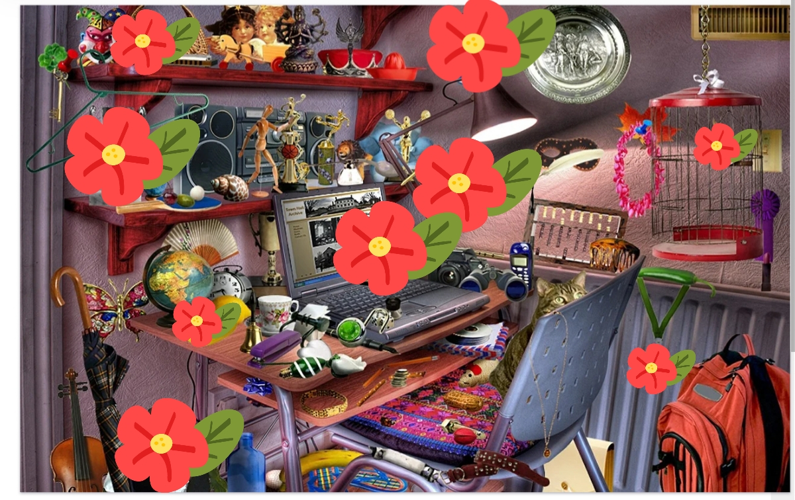

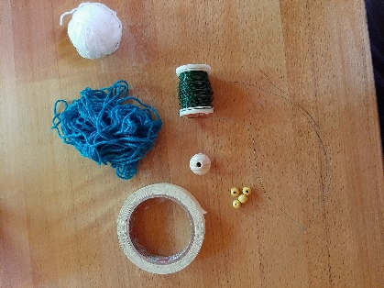  - Sorgenpüppchen | Für ein Sorgenpüppchen brauchst du:  - 1 Stück Draht ca. 25 cm für die Arme und  - 1 Stück Draht ca. 20 cm für die Beine  - 1 größere Perle mit Loch für den Kopf  - 4 kleine Perlen mit Löchern  - Wollreste  - Kreppband zum Kleben  - Wasserfeste Stifte zum Bemalen
 | Fädle das lange Stück Draht durch die große Perle und drehe sie fest.
Fädle 2 kleine Perlen an die Enden und drehe sie fest.
Das gibt die Arme und Hände.
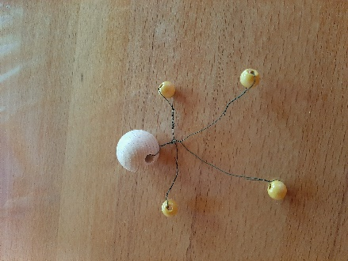 | Fädle das kurze Stück Draht an den „Hals“ und biege es nach unten. Das gibt die Beine. Fädle die anderen 2 Perlen unten ein und drehe sie fest. Das werden die Füße.
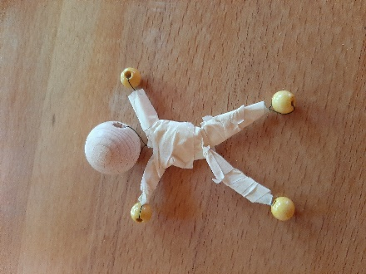 | Umwickle alles in mehreren Lagen mit Krepp-Klebeband. Achte besonders darauf, dass die Drahtenden umwickelt sind.
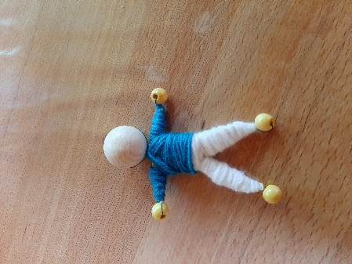 | Wickle dann Wollreste um die Arme, den Bauch und die Beine. Du kannst mehrere Farben nehmen, wie es dir gefällt.
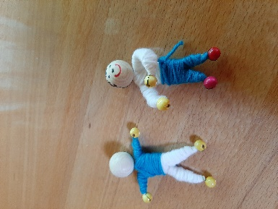 | Male zum Schluss ein Gesicht auf die Holzperle. Nun ist dein Sorgenpüppchen fertig. Vielleicht findest du noch ein kleines Täschchen, in dem du es aufbewahren kannst. Natürlich kann dein Sorgenpüppchen nicht sprechen, aber manchmal tut es einfach gut, wenn man seine Sorge jemand sagen und aussprechen kann. Dabei kann es helfen. Es kann nämlich super zuhören!

nach einer Idee von Schuldekanin Cornelia Wetterich

